**МИНОБРНАУКИ РОССИИ**

**-----------------------------------**

**ФГБОУ ВО**

**«ВОРОНЕЖСКИЙ ГОСУДАРСТВЕННЫЙ**

**УНИВЕРСИТЕТ ИНЖЕНЕРНЫХ ТЕХНОЛОГИЙ»**

__________________________________________________________________________

**Отчет по**

**лабораторной работе №3**

**«Исследование файловых систем и управления файлами в ОС Windows»**

**Выполнила обучающаяся**

**направления подготовки  
 09.03.03**

**группы У-205**

**Нечеса Диана Сергеевна**

**ВОРОНЕЖ**

Цель работы: изучить общие понятия о файловых системах и изучить методы управления файлами.

Запускаем командную оболочку Windows (Рис. 1).

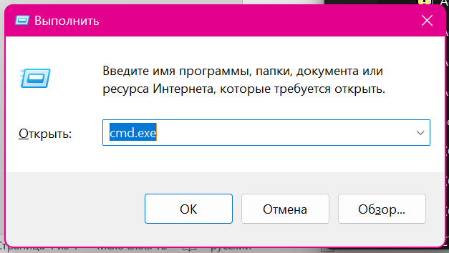

Рисунок 1 – Запуск командной оболочки Windows

Меняем диск С на диск D (Рис. 2).

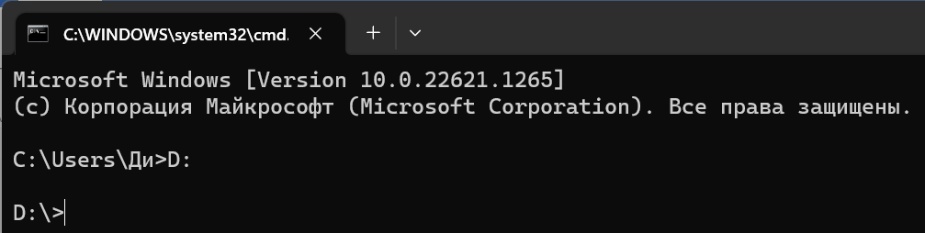

Рисунок 2 – Смена диска

Выводим список всех файлов с расширением .txt во всех каталогах диска С (Рис. 3).

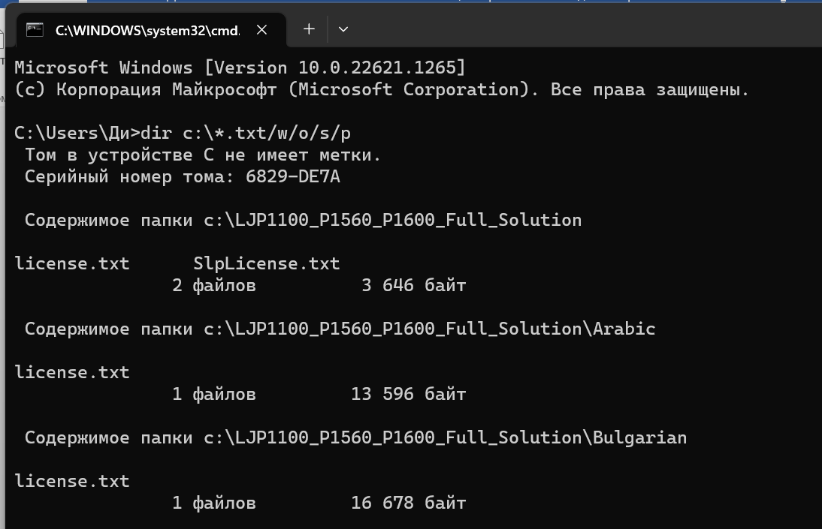

Рисунок 3 – Просмотр каталогов диска С

Переходим в каталог «Logs» каталога «Windows» (Рис. 4).

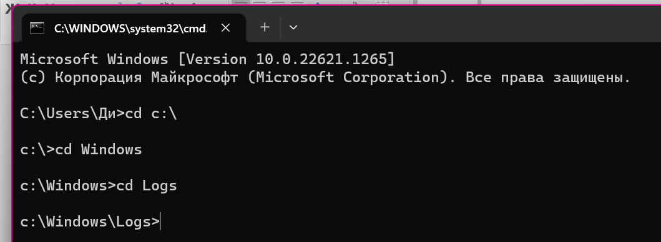

Рисунок 4 – Переход из каталога в каталог

Создаем каталог «Flower» (Рис. 5).

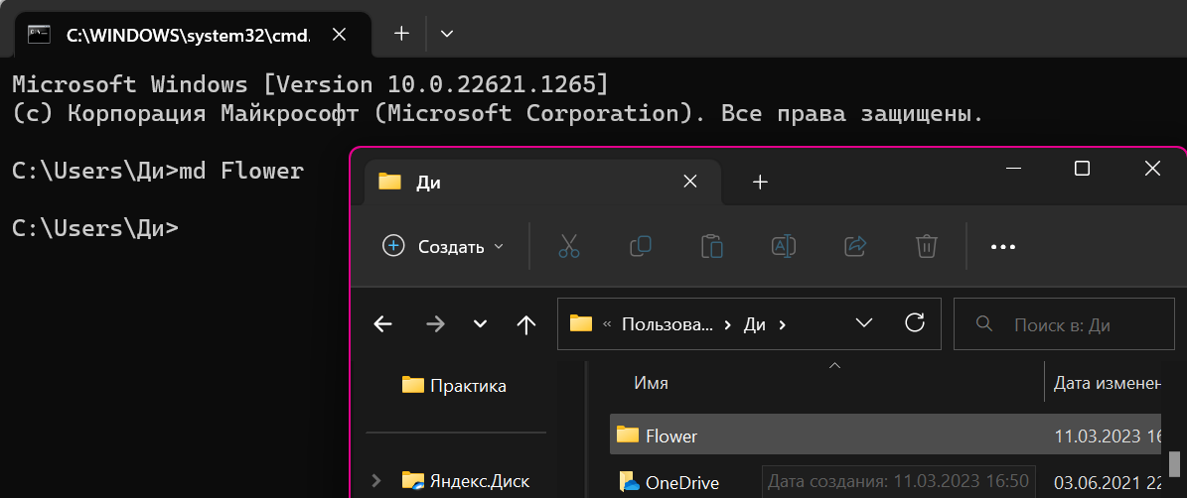

Рисунок 5 – Создание каталога Flower

Удаляем каталог «Flower» (Рис. 6).

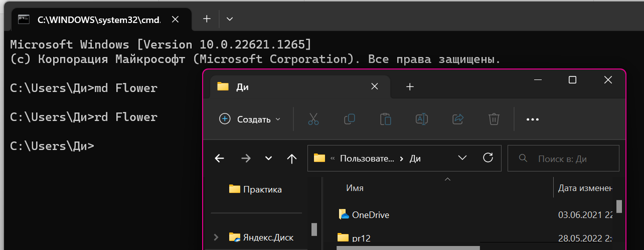

Рисунок 6 – Удаление каталога Flower

Создаем текстовый файл «animals» (Рис. 7).

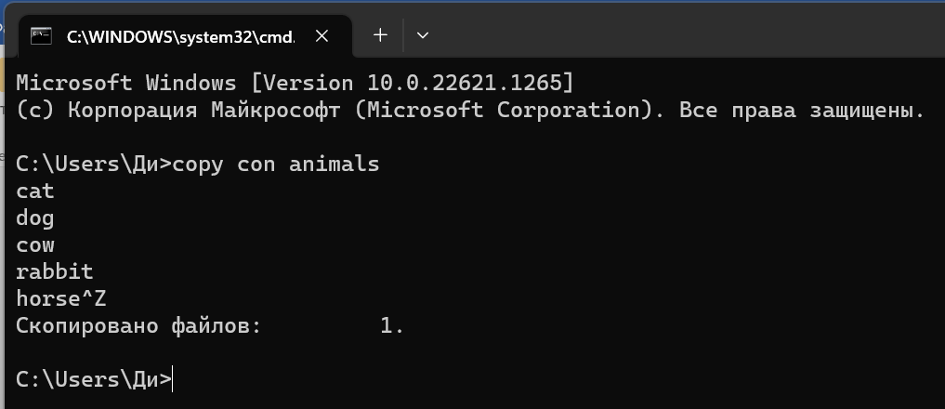

Рисунок 7 – Создание файла animals

Удаляем текстовый файл «animals» (Рис. 8).

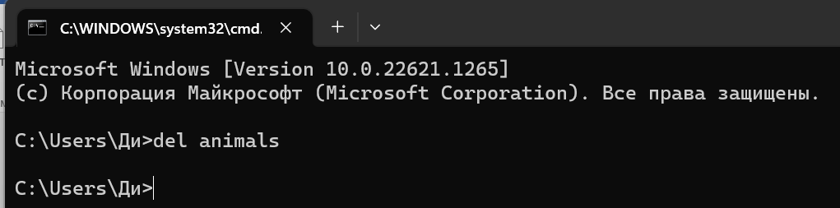

Рисунок 8 – Удаление файла animals

Переименовываем файл «ansel» в «meow» (Рис. 9).

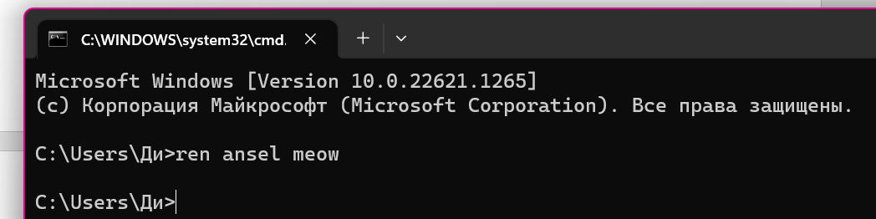

Рисунок 9 – Переименование файла

Копируем файл «source» (Рис. 10).

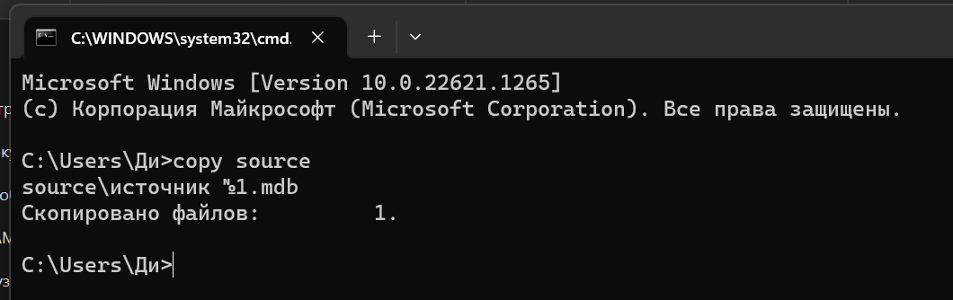

Рисунок 10 – Копирование файла